- ISPIT ZNANJA IZ PRIRODE I DRUŠTVA
NAŠA DOMOVINA HRVATSKA
IME I PREZIME | DATUM | BROJ BODOVA /POSTOTAK | OCJENA

- Imenuj simbole naše domovine Hrvatske! Ime upiši ispod crteža. U sva tri polja zastave upiši koje su oni boje.

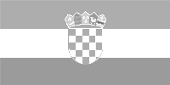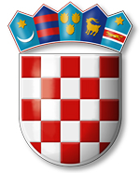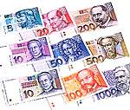

___________________________ ______________ ___________________

- Odgovori na pitanja.

Što je himna? _______________________________________________________________________________
Kako se zove hrvatska himna? ____________________________________________________________
Koji je narod u Hrvatskoj većinski? _______________________________________________________
Koje je vjere najveći broj Hrvata? _________________________________________________________
Koje nacionalne manjine žive u Hrvatskoj? _______________________________________________
_______________________________________________________________________________________________
Kojoj vjeri pripada većina Bošnjaka? _______________________________________________________
Kako se nazivaju granice nastale političkim odlukama? ___________________________________

- Zaokruži slovo ispred točnog odgovora.

- Središnji zagrebački trg zove se:
- Trg Marka Marulića
- Trg kralja Tomislava
- Trg bana Josipa Jelačića

- Novi Zagreb je dio Zagreba koji se nalazi:
a) s druge (desne) strane Save
b) između Save i Medvednice
c) s druge strane Medvednice
- Jedna od najduljih i najpoznatijih ulica u Zagrebu je:
a) Vlaška ulica
b) Ilica
c) Mesnička ulica

- Današnji Zagreb nastao je od dvaju srednjovjekovnih naselja:
- Donjeg i Gornjeg grada
- Save i Medvednice
- Gradeca i Kaptola

- Dopuni rečenice.

- Službeni jezik u Republici Hrvatskoj je _____________________ jezik, a službeno pismo je __________________________.
- Glavni grad Republike Hrvatske Je ______________________________.
- Hrvatski građani pri odlasku u neku drugu državu trebaju pokazati _______________________.
- Rijeka Drava jednim je velikim dijelom svog toka granica prema Madžarskoj, a planina Dinara prema Bosni i Hercegovini. To su _________________________ ________________________.
- Sjedište Hrvatske vlade i Sabora smješteno je na _____________________trgu.
- Većina Srba pripada ______________________________ vjeroispovjesti.
- Osnovu hrvatskog grba čini štit s _____ naizmjenično poredanih crvenih i bijelih polja.
- Republika Hrvatska ima najdulju kopnenu granicu sa susjednom državom _______________
______________________________________, a najveći dio morske granice ima s ___________________.

- Na slici je prikazana karta Republike Hrvatske. Tvoj je zadatak da uz pomoć zemljovida na slici uz brojke upišeš imena susjednih država.

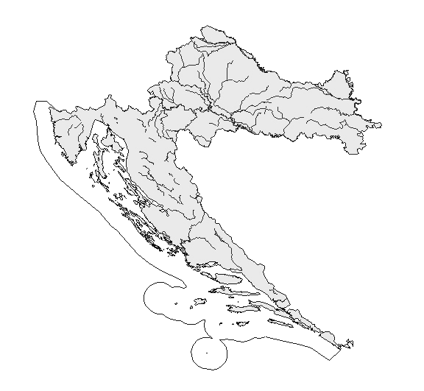
5
4
2
3
1
6

